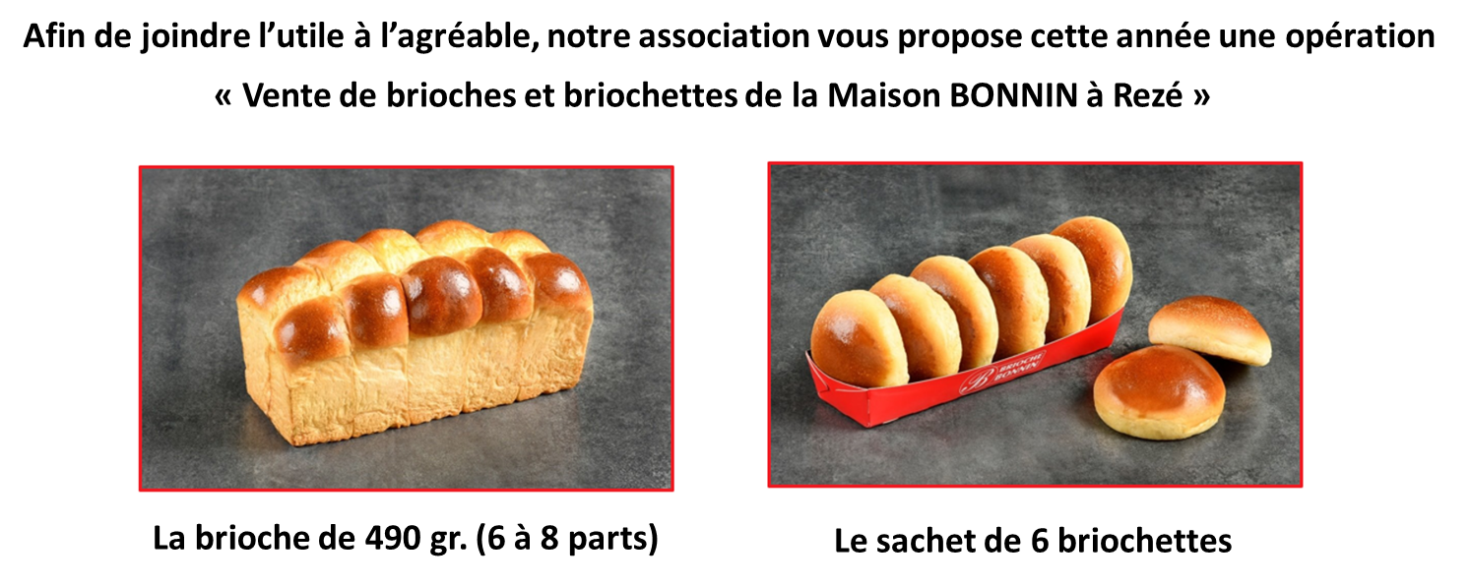

Alors n’hésitez pas et faites-en profiter vos proches, cette opération contribuera au financement de ……………………

Les brioches seront à retirer le ……………………..

Lieu : ………………………………….
Règlement à retourner à ….……………………
Au plus tard le …………………....

Brioche 490 gr (6 à 8 parts) ____ x …….€ = _________€
Le sachet de 6 briochettes ____ x …….€ = _________€

Nom : ___________________________ Prénom : ____________________________________________________
Adresse : _______________________________________________________________________________________

Et joint le règlement par : ( ) chèque (à l’ordre de …………………..) ( ) espèces

Le : ___________________
Signature :

